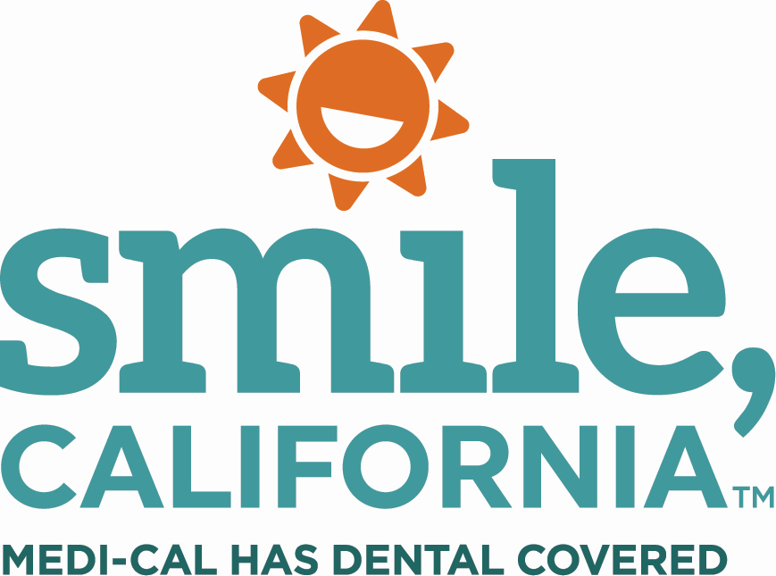

Older Adult Expansion Carousel – Suggested Social Media Captions:

In English:

Effective May 1, 2022, adults 50 years of age or older can receive full scope Medi-Cal services, and immigration status doesn’t matter. This includes free and low-cost dental services. All other Medi-Cal eligibility rules still apply. Visit SmileCalifornia.org/OlderAdultExpansion to learn more.

Use the hashtags: #SmileCalifornia #OlderAdultExpansion

En Español:

A partir del 1 de mayo de 2022, los adultos de 50 años o más pueden recibir Medi-Cal de alcance completo, sin importar el estado migratorio. Esto incluye servicios dentales gratuitos y de bajo costo. Se siguen aplicando todas las demás reglas de elegibilidad de Medi-Cal. Visite SonrieCalifornia.org/ExpansionAdultosMayores para más información.

Utilice los hashtags: #SonrieCalifornia #ExpansionAdultosMayores

